**Les Systèmes economique**

La droite et la gauche sont les 2 opposition dans un système, les 2 extrémité on des valeurs opposées.

**La droite va plus être conservatrice et a l’avantage pour les riches tandis que la gauche va plus être ouverte et va penser à l’inégalité**

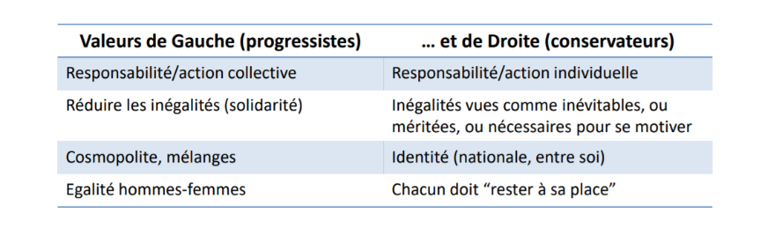

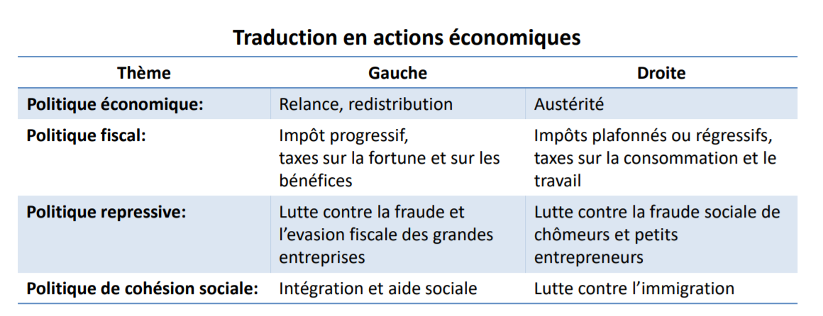Traduits économiquement la différence entre la droite et la gauche se résumera plutôt dans des actions comme celle-ci :

**La gauche va prendre des mesures principalement contre les plus riches et va aider les plus pauvres ainsi qu’une politique de Relance et redistribution tandis que la droite va prendre des mesures principalement contre les pauvres et va mettre moins d’impôts pour les riches en plus d’être dans une politique Austérité.**

**Les différents systèmes économiques**

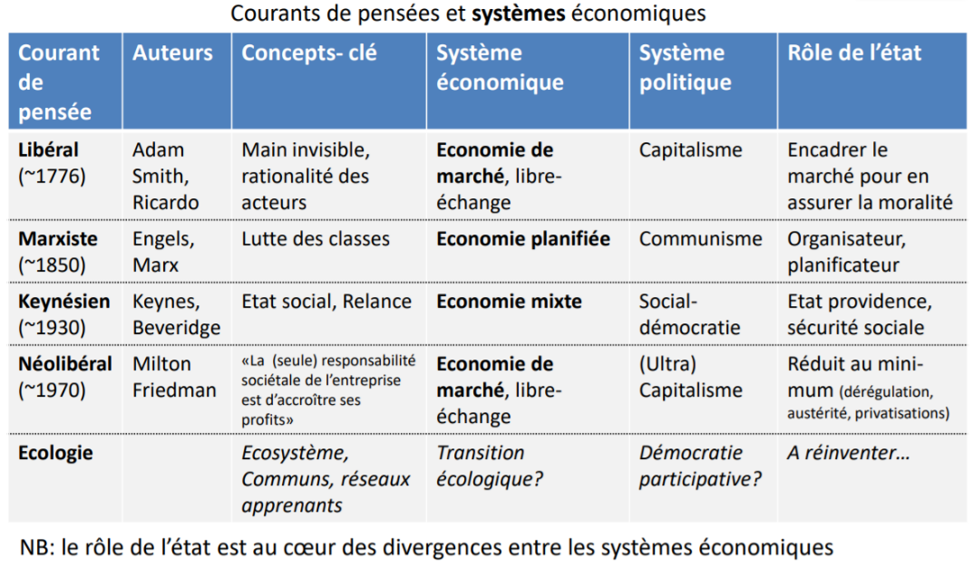

**Economie de marché**

Origine :

* **Libéralisme** : la main libre, veut dire que le marché va se réguler tout seule
* **Néo-libéralisme**

Principe :

* **Dérégulation** : Laissez la main libre à l’entreprise et au marché
* **Privatisation** : remplacer des secteurs publics par des acteurs (entreprise) privé
* **Austérité**

Conséquences

* **Affaiblissement des états et développements des multinationale**
* **Faillites bancaires** car les banques ont plus de liberté et prennent plus de risque
* **Augmentation des inégalités**

**Economie planifié**

**Moyen d’y arrivé :**

* Par la révolution : communisme
* Par la reforme : socialisme

**Applications**:

* Communisme: Russie 1917-1990, Europe de l’Est 1945-1990, Chine 1949-…, Vietnam, Cuba…
* Socialisme: la plupart des pays du monde, à l’exception notable des Etats-Unis

**Dérives et limites du communisme :**

* Dictature
* La planification totale, impossible, mène à de graves pénuries, et famines

*NB: Karl Marx avait pensé le régime communiste pour des pays industrialisés, par pour des états agricoles comme la Russie de 1917 ou la Chine de 1949. Les régimes communistes n’ont jamais pu, ni tenté de, respecter réellement les théories de Marx*

**L’économie mixte**

Le social-démocratique est un mouvement apparu au 19e siècle qui tend a mettre certain élément du socialisme dans une économie capitaliste et libéral, C’est le système dans lequel nous vivons qui fait coexiste une économie de marche et une économie social et qui régule les acteurs de l’économie

**Origine :** c’est développé en plusieurs étapes au 20e siècles. Les grandes avancées ont eu lieu grâce à 3 évènements**:**

* **En réponse a la crise de 1929** (grande dépression)
* **Suite a la fin de la guerre, afin d’éviter que les travailleurs se rebellent et tournent vers un système communiste**
* **Suite aux luttes syndicales et révoltent des mineurs a la fin du 19e siècles**

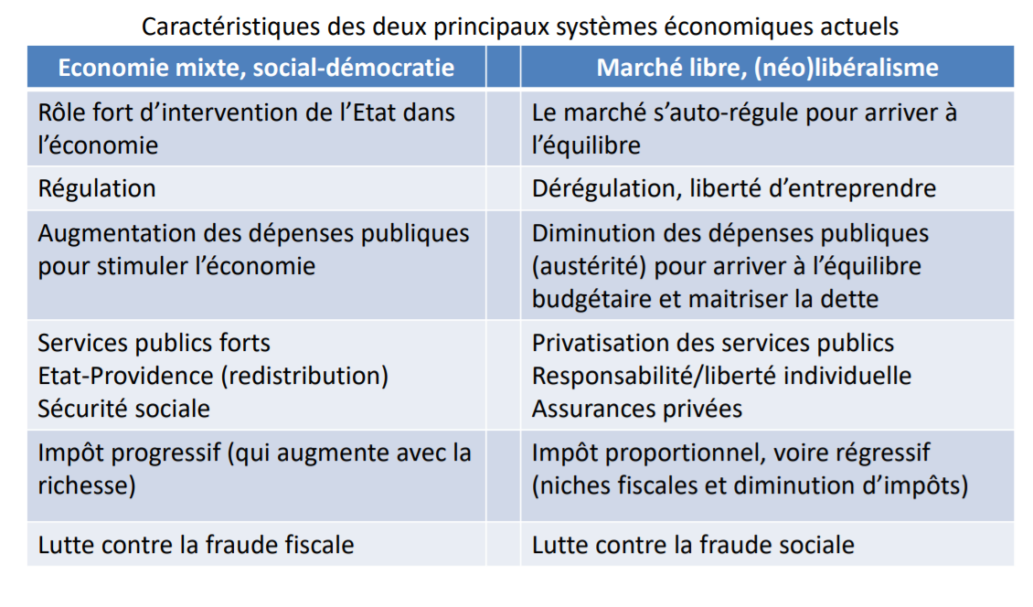

**Comment nous sommes Acteur de l’economie**

* **Dans les secteurs associatifs**
* **Sur le marché des biens et services**: en fonction de notre consommation on encourage les acteurs que l’on acheté (ex multinational, bio, local)
* **Sur le marché du travail**: en apprenant plus et donc avoir plus de chance de travail ou créer un travail que l’on aime
* **Sur le marché financier**: en dépensant intelligemment, en évitant le surendettement, on s’assure une sécurité donc.
* **Sur le rôle de l’état**: en votant en connaissance de cause